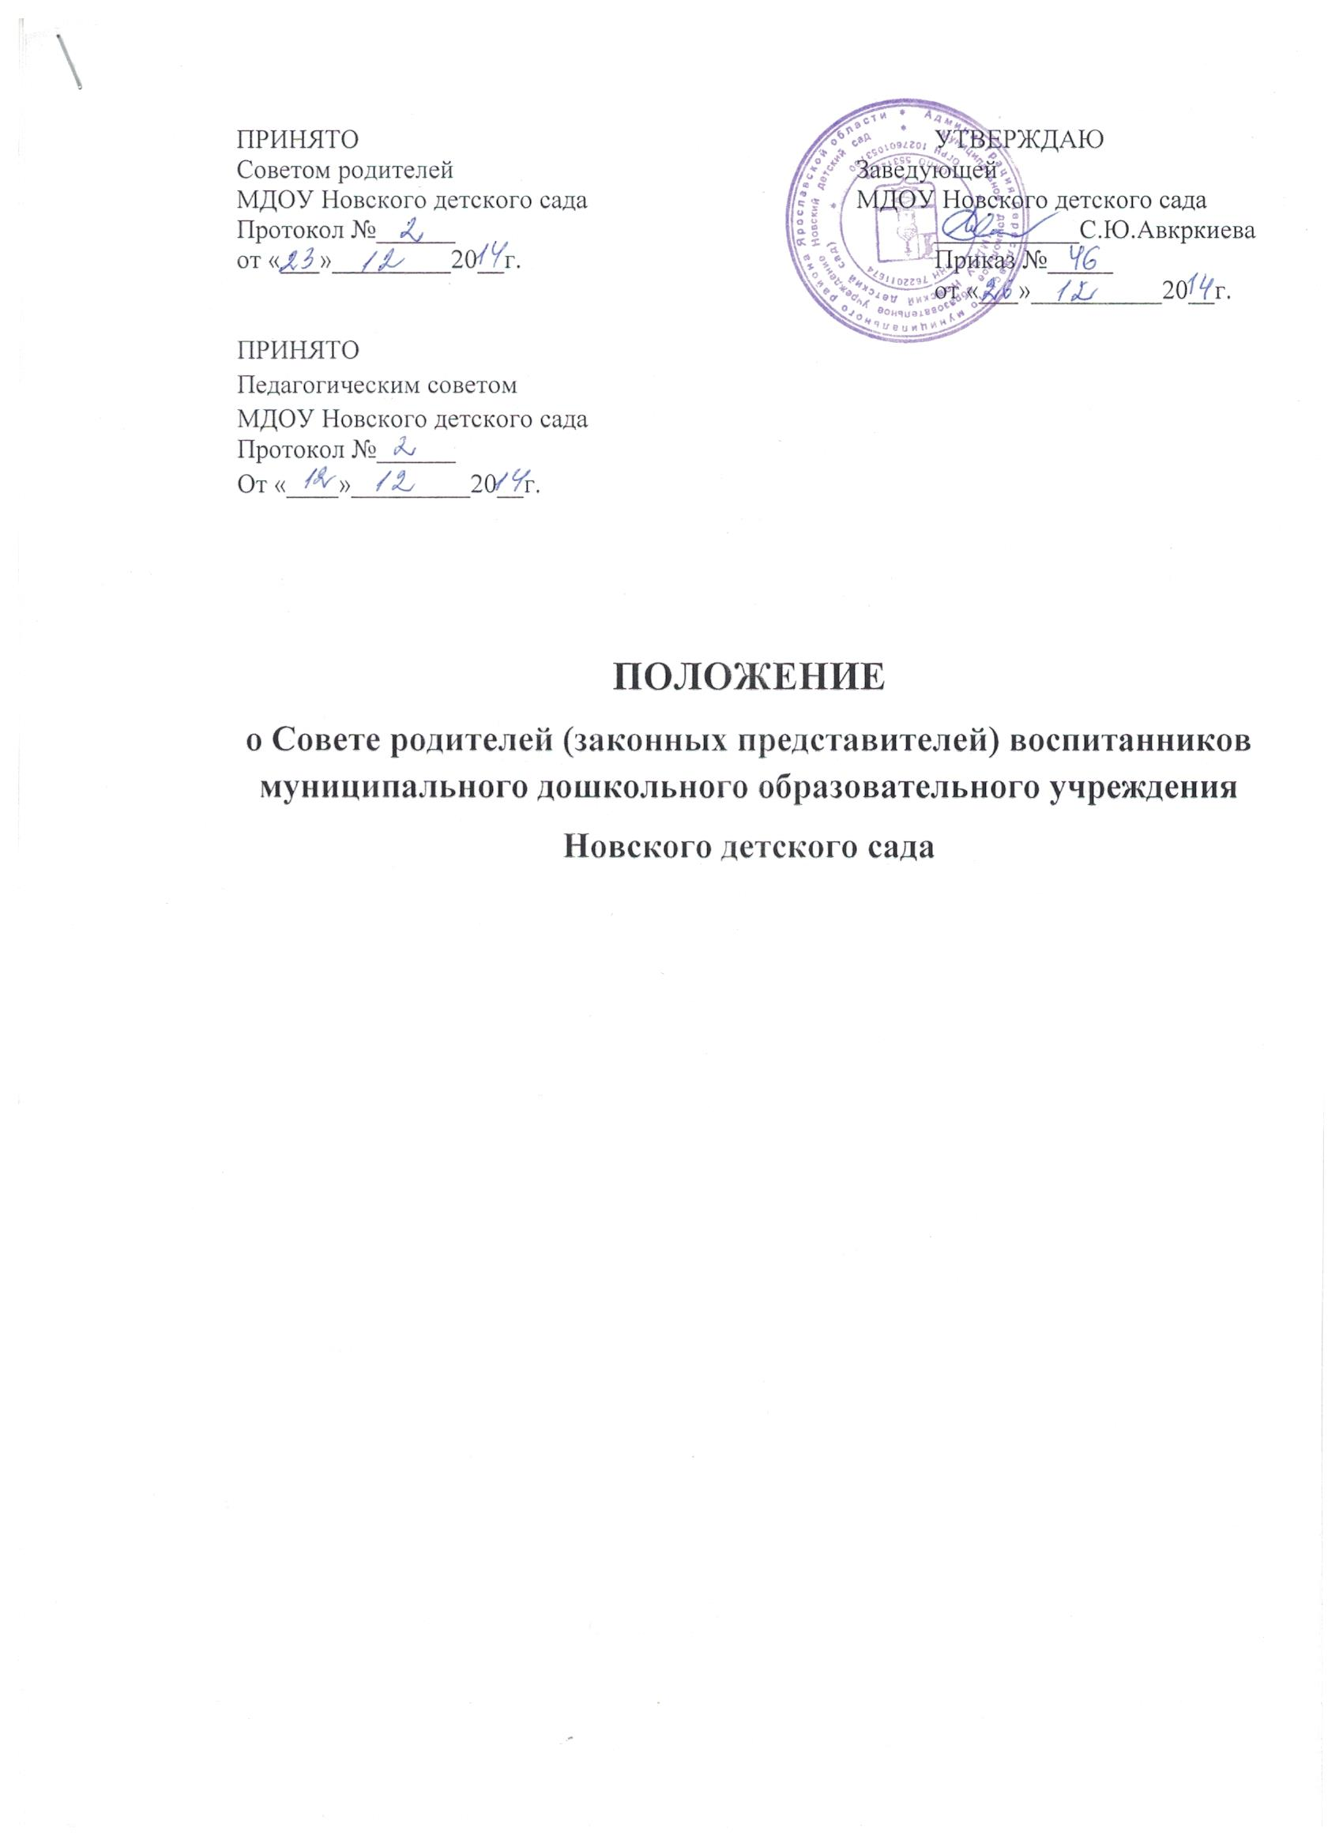
1. Общие положения
1.1. Настоящее положение разработано для Муниципального дошкольного образовательного учреждения Новский детский сад в соответствии с Законами
Российской Федерации «Об образовании», «Семейным кодексом РФ», Уставом Учреждения.
1.2. Совет родителей (законных представителей) (в дальнейшем Совет) Учреждения (Организации) – постоянный коллегиальный орган самоуправления Учреждения
(Организации), действующий в целях развития и совершенствования образовательного,
воспитательного процесса, взаимодействия родительской общественности и Учреждения
(Организации).
1.3. В состав Совета входят по одному председателю совета родителей каждой группы
Учреждения (Организации), из числа которых избирается Председатель Совета, секретарь. Представители в Совет избираются ежегодно на групповых родительских собраниях в начале учебного года.
1.4. В состав Совета могут входить сотрудники, имеющие детей, посещающих Учреждение (Организацию).
1.5. Решения Совета рассматриваются на общем родительском собрании и при необходимости на Педагогическом совете и на общем собрании трудового коллектива
Учреждения (Организации).
1.6. О своей работе Совет отчитывается перед общим родительским собранием один раз в
год.
1.7. Изменения и дополнения в настоящее положение вносятся Советом, принимаются на
его заседании и утверждаются приказом.
1.8. Срок данного положения не ограничен. Данное положение действует до принятия
нового.

2.Основные задачи Совета родителей

2.1. Основными задачами Совета являются.
2.1.1. Содействие администрации Учреждения (Организации) в реализации основной
образовательной программы ДОУ, в совершенствовании условий для осуществления
образовательного процесса, охраны жизни и здоровья обучающихся (воспитанников),
свободного развития личности; в защите законных прав и интересов детей; в организации
и проведении мероприятий.
2.1.2. Организация работы с родителями (законными представителями) воспитанников
Учреждения (Организации) по разъяснению их прав и обязанностей, значения всестороннего воспитания ребенка в семье.

3. Функции Совета родителей
3.1. Совет:
3.1.1. обсуждает Устав и другие локальные акты Учреждения, касающиеся взаимодействия с родительской, общественностью, решает вопрос о внесении в них
необходимых изменений и дополнений;
3.1.2. участвует в определении направления образовательной деятельности Учреждения;
3.1.3. обсуждает вопросы содержания, форм и методов образовательного процесса,
планирования педагогической деятельности Учреждения;
3.1.4. рассматривает проблемы организации дополнительных бесплатных образовательных услуг для обучающихся (воспитанников), в том числе платных;
3.1.5. заслушивает заведующего о создании условий для реализации образовательных
программ в Учреждении (Организации);
3.1.6. участвует в подведении итогов деятельности Учреждения за учебный год по
вопросам работы с родительской общественностью;
3.1.7. заслушивает доклады, информацию представителей организаций и учреждений,
взаимодействующих с Учреждением по вопросам образования и оздоровления
воспитанников, в том числе о проверке состояния образовательного процесса,
обеспечения безопасности, соблюдения санитарно-гигиенического режима Учреждения
(Организации), об охране жизни и здоровья воспитанников;
3.1.9. оказывает помощь Учреждению в работе с неблагополучными семьями;
3.1.10. принимает участие в планировании и реализации работы по охране прав и
интересов обучающихся (воспитанников) и их родителей (законных представителей) во
время педагогического процесса в Учреждении;
3.1.11. вносит предложения по совершенствованию педагогического процесса в Учреждении;
3.1.12. содействует организации совместных с родителями (законными представителями)
мероприятий в Учреждении (Организации) – родительских собраний, Дней открытых
дверей и др.;
3.1.13. оказывает посильную помощь Учреждению (Организации) в реализации его уставных задач;
3.1.14. привлекает шефскую помощь заинтересованных организаций для финансовой
поддержки Учреждения (Организации);
3.1.15. вместе, с заведующим Учреждения (Организации), принимает решения о
поощрении, награждении благодарственными письмами наиболее активных
представителей родительской общественности.

4. Права Совета родителей
4.1. Совет имеет право:
4.1.1. принимать участие в управлении Учреждением как орган самоуправления;
4.1.2. требовать у заведующего Учреждением выполнения его решений;
4.1.3. получать информацию от руководства Учреждения, других органов
самоуправления об организации и проведении образовательной работы с обучающимися
(воспитанниками);
4.1.4. поощрять родителей (законных представителей) обучающихся (воспитанников) за
активную работу в комитете, оказание помощи в проведении массовых воспитательных
мероприятий и т.д.;
4.1.5. председатель Совета может присутствовать (с последующим информированием
членов Совета) на отдельных заседаниях педагогического совета, других органов
самоуправления по вопросам, относящимся к компетенции Комитета.
4.2. Каждый член Совета при несогласии с решением последнего вправе высказать свое
мотивированное мнение, которое должно быть занесено в протокол.

5. Организация работы Совета родителей
5.1. В состав Совета входят председатели родительских комитетов групп или специально
выбранные представители родительской общественности, по 1 человеку от каждой группы.

5.2. На заседание Совета приглашаются заведующий, педагогические, медицинские и
другие работники Учреждения (Организации), представители общественных организаций,
учреждений, родители (законные представители), представители Учредителя.
Необходимость их приглашения определяется председателем Совета.
Приглашенные на заседание Совета пользуются правом совещательного голоса.

5.3. Совет родителей выбирает из своего состава председателя и секретаря.
5.4. Председатель Совета:
5.4.1. организует деятельность Совета;
5.4.2. информирует членов Совета о предстоящем заседании;
5.4.3. организует подготовку и проведение заседаний Совета;
5.4.4. определяет повестку дня Совета;
5.4.5. контролирует выполнение решений Совета;
5.4.6. взаимодействует с председателем родительских комитетов групп;
5.4.7.взаимодействует с заведующим Учреждением по вопросам самоуправления.
5.5. Совет работает по разработанным и принятым им регламенту работы и плану,
которые согласуются с Учреждением (Организацией).
5.6. Заседания Совета правомочны, если на них присутствуют не менее половины его
состава.
5.7.Заседание Совета созывается по мере необходимости, но не реже 2 раз в год.

5.8. Решение Совета принимается открытым голосованием и считается принятым, если за
него проголосовало не менее половины присутствующих. При равном количестве голосов
решающим является голос председателя Совета родителя.
5.9. Организацию выполнения решений Совета осуществляет его председатель совместно
с заведующим Учреждением.
5.10.Непосредственным выполнением решений занимаются ответственные лица,
указанные в протоколе заседания Совета. Результаты выполнения решений
докладываются Совету на следующем заседании.

6. Взаимосвязи с органами самоуправления Учреждения
6.1. Совет организует взаимодействия с другими органами самоуправления Учреждения:
6.1.1. через участие представителей Совета в заседании общего собрания трудового
коллектива, Педагогического совета.
6.1.2. представление на ознакомление общему родительскому собранию решений,
принятых на заседании Совета;
6.1.3. внесение предложений и дополнений по вопросам, рассматриваемым на заседаниях
общего собрания трудового коллектива, Педагогического совета.

7. Ответственность Совета
7.1. Совет несет ответственность:
7.1.1. за выполнение, выполнение не в полном объеме или невыполнение закрепленных за
ним задач и функций;
7.1.2. соответствие принимаемых решений законодательству Российской Федерации,
нормативно-правовым актам, Уставу Учреждения, настоящему положению.

8. Делопроизводство Совета
8.1. Заседание Совета оформляются протоколом.
8.2. Протоколы ведет секретарь.
8.3. В протоколе фиксируются: дата проведение заседания, Ф.И.О. присутствующих
(отсутствующих) членов Совета, выступления членов Совета и решения.

